|  |  |  |  |  |  |  |  |  |  |  |
| --- | --- | --- | --- | --- | --- | --- | --- | --- | --- | --- |
| **DON BOSCO GENK** |  | | |  | | | |  |  | |
| **Graad: 2de graad BSO** | | |  | | |  |  | **Datum:** | | |
| **Vak: LO** | | |  | | | |  | **Thema: Atletiek - lopen** | | |
| **Leerkracht:** | | | |  | | |  | **lesvoorbereiding** | | |
|  | |  |  | | |  | | | |  | |

# Lesvoorbereiding: Atletiek – Spelvormen lopen (50 min)

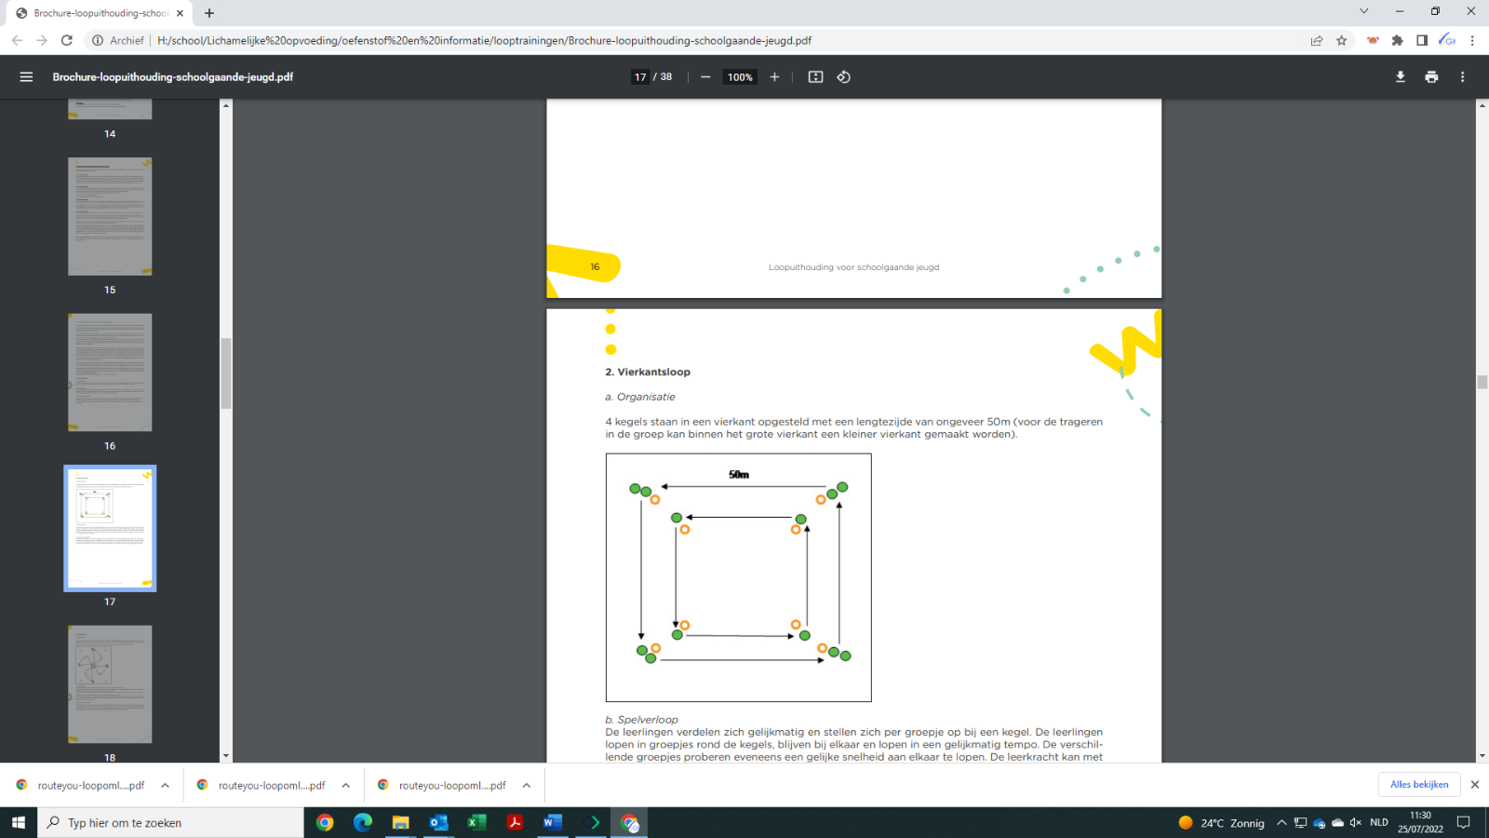**Omkleden (5min)**

**Opwarming: vierkantsloop (7,5 min)**

4 kegels staan in een vierkant opgesteld met een lengtezijde van ongeveer 50m   
(voor de minder snelle lopers in de groep kan binnen het grote vierkant een   
kleiner vierkant gemaakt worden).

De leerlingen verdelen zich gelijkmatig en stellen zich per groepje op bij een kegel. De leerlingen lopen in groepjes rond de kegels, blijven bij elkaar en lopen in een gelijkmatig tempo. De verschillende groepjes proberen eveneens een gelijke snelheid aan elkaar te lopen. De leerkracht kan met behulp van een fluitsignaal ook het tempo voor alle groepjes bepalen. Het passeren van een kegel is een goed referentiepunt.

**Bemerkingen/Tips**

Bij dit spel wordt de nadruk gelegd op het volhouden van een gelijkmatig tempo. De leerlingen worden op voorhand goed verwittigd van dit doel en er wordt benadrukt dat er gedurende enkele minuten ononderbroken zal gelopen worden. Tijdens het lopen kan de leerkracht eventueel bijkomende opdrachten geven of er zouden onderweg ook hindernissen kunnen geplaatst worden.

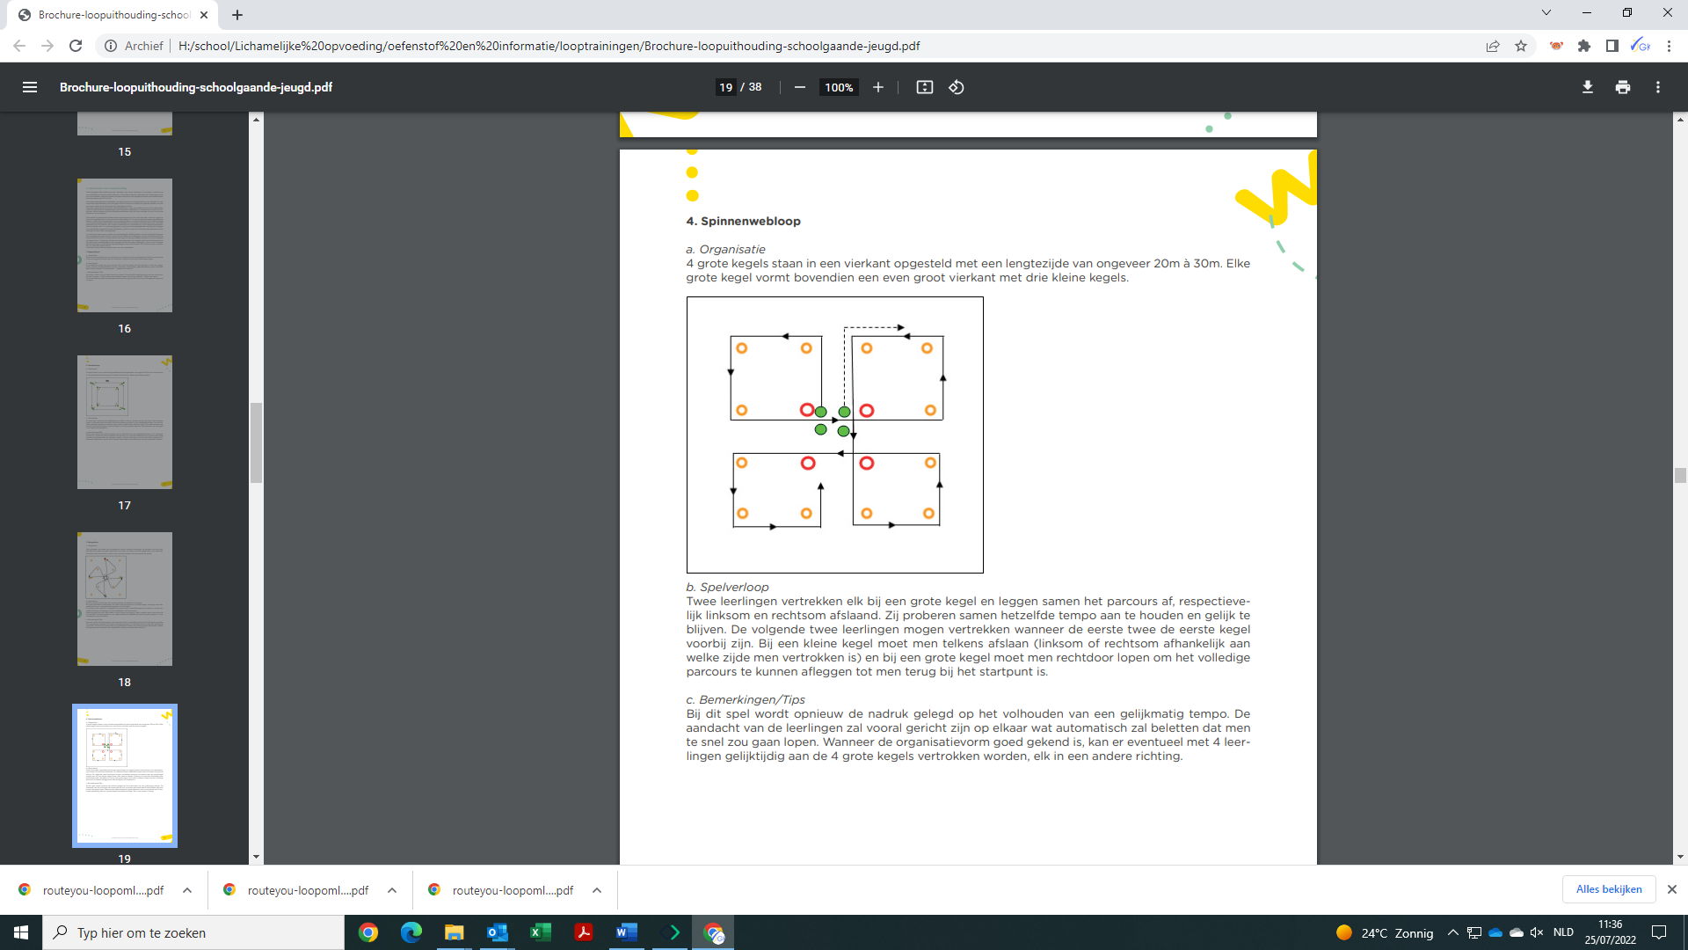

**Kern: Spelvormen (32,5 min)**

**Spinnenwebloop (7,5 min)**

4 grote kegels staan in een vierkant opgesteld met een lengtezijde van   
ongeveer 20m à 30m. Elke grote kegel vormt bovendien een   
even groot vierkant met drie kleine kegels.

Twee leerlingen vertrekken elk bij een grote kegel en leggen samen het parcours af, respectievelijk linksom en rechtsom afslaand. Zij proberen samen hetzelfde tempo aan te houden en gelijk te blijven. De volgende twee leerlingen mogen vertrekken wanneer de eerste twee de eerste kegel voorbij zijn. Bij een kleine kegel moet men telkens afslaan (linksom of rechtsom afhankelijk aan welke zijde men vertrokken is) en bij een grote kegel moet men rechtdoor lopen om het volledige parcours te kunnen afleggen tot men terug bij het startpunt is.

**Bemerkingen/Tips**

Bij dit spel wordt opnieuw de nadruk gelegd op het volhouden van een gelijkmatig tempo. De aandacht van de leerlingen zal vooral gericht zijn op elkaar wat automatisch zal beletten dat men te snel zou gaan lopen. Wanneer de organisatievorm goed gekend is, kan er eventueel met 4 leerlingen gelijktijdig aan de 4 grote kegels vertrokken worden, elk in een andere richting.

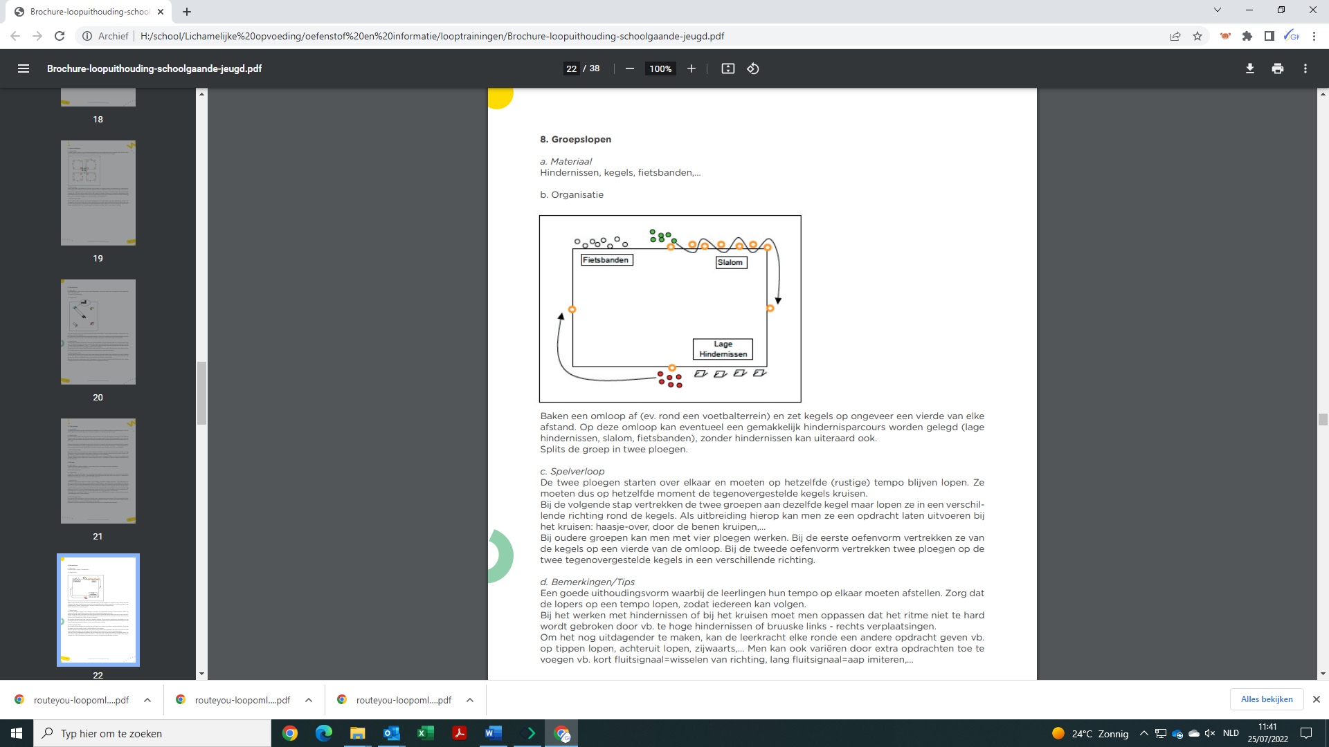**Groepsloop (15 min)**

Baken een omloop af en zet kegels op ongeveer een vierde van elke afstand.

Op deze omloop kan eventueel een gemakkelijk hindernisparcours worden gelegd

(lage hindernissen, slalom, fietsbanden), zonder hindernissen kan uiteraard ook.

Splits de groep in twee ploegen.

De twee ploegen starten over elkaar en moeten op hetzelfde (rustige) tempo blijven lopen. Ze moeten dus op hetzelfde moment de tegenovergestelde kegels kruisen. Bij de volgende stap vertrekken de twee groepen aan dezelfde kegel maar lopen ze in een verschillende richting rond de kegels. Als uitbreiding hierop kan men ze een opdracht laten uitvoeren bij het kruisen: haasje-over, door de benen kruipen,…

Bij oudere groepen kan men met vier ploegen werken. Bij de eerste oefenvorm vertrekken ze van de kegels op een vierde van de omloop. Bij de tweede oefenvorm vertrekken twee ploegen op de twee tegenovergestelde kegels in een verschillende richting.

**Bemerkingen/Tips**

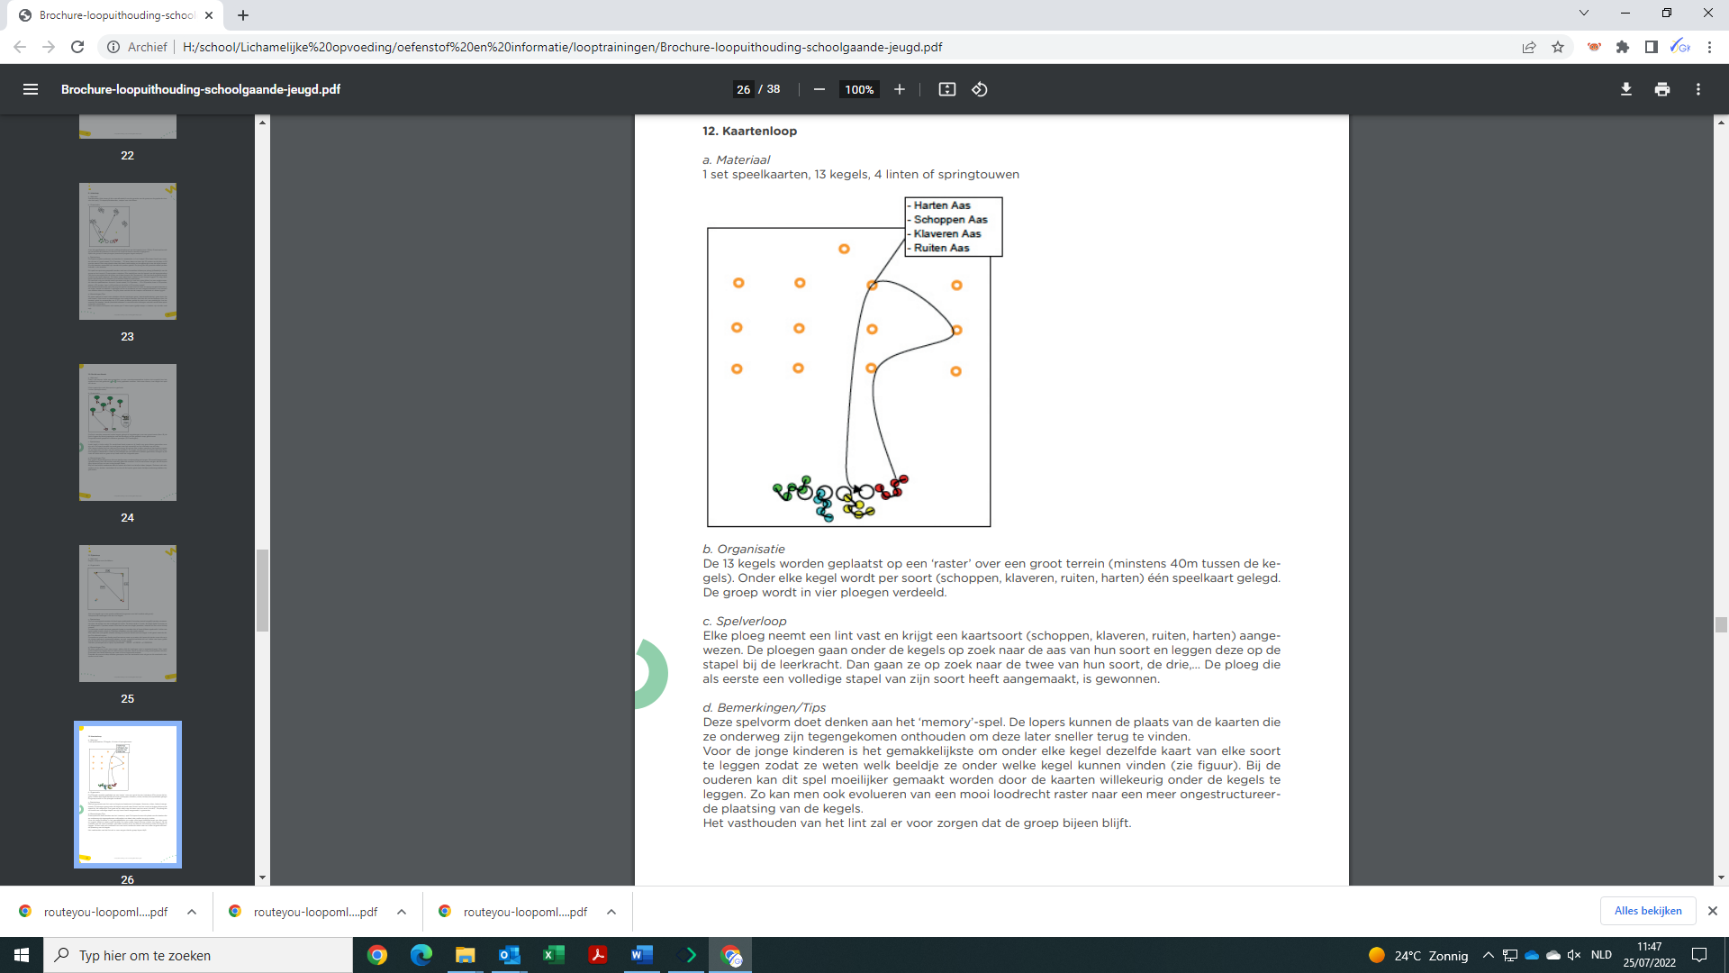Een goede uithoudingsvorm waarbij de leerlingen hun tempo op elkaar moeten afstellen. Zorg dat de lopers op een tempo lopen, zodat iedereen kan volgen. Bij het werken met hindernissen of bij het kruisen moet men oppassen dat het ritme niet te hard wordt gebroken door vb. te hoge hindernissen of bruuske links - rechts verplaatsingen. Om het nog uitdagender te maken, kan de leerkracht elke ronde een andere opdracht geven vb. op tippen lopen, achteruit lopen, zijwaarts,… Men kan ook variëren door extra opdrachten toe te voegen vb. kort fluitsignaal=wisselen van richting, lang fluitsignaal=aap imiteren,…

**Kaartenloop (10 min)**

13 kegels worden geplaatst op een ‘raster’ over een groot terrein   
(minstens 40m tussen de kegels). Onder elke kegel wordt per soort   
(schoppen, klaveren, ruiten, harten) één speelkaart gelegd.

De groep wordt in vier ploegen verdeeld.

Elke ploeg neemt een lint vast en krijgt een kaartsoort (schoppen, klaveren, ruiten, harten) aangewezen. De ploegen gaan onder de kegels op zoek naar de aas van hun soort en leggen deze op de stapel bij de leerkracht. Dan gaan ze op zoek naar de twee van hun soort, de drie,… De ploeg die als eerste een volledige stapel van zijn soort heeft aangemaakt, is gewonnen.

**Bemerkingen/Tips**

Deze spelvorm doet denken aan het ‘memory’-spel. De lopers kunnen de plaats van de kaarten die ze onderweg zijn tegengekomen onthouden om deze later sneller terug te vinden. Voor de jonge kinderen is het gemakkelijkste om onder elke kegel dezelfde kaart van elke soort te leggen zodat ze weten welk beeldje ze onder welke kegel kunnen vinden (zie figuur). Bij de ouderen kan dit spel moeilijker gemaakt worden door de kaarten willekeurig onder de kegels te leggen. Zo kan men ook evolueren van een mooi loodrecht raster naar een meer ongestructureerde plaatsing van de kegels. Het vasthouden van het lint zal er voor zorgen dat de groep bijeen blijft.

**Omkleden (5 min)**

**Aandachtspunten in de les**

Er zijn een heel aantal criteria die prestatiebepalend zijn voor de looptechniek. Hiertoe is het belangrijk dat de looppas in verschillende fases opgedeeld wordt. a. Steunfase en zweeffase

1. Begin steunfase: Zwaaibeen wordt van achteren naar voren ‘gezwaaid’ met heffing van de hiel.
2. Midden steunfase: Het lichaamszwaartepunt (bekken) wordt naar voorgebracht als voorbereiding op een efficiënte afzet.
3. Afstoot: Ontwikkelen van een optimale horizontale voortstuwing door een volledige strekking van het steunbeen (afstootbeen) in voet, knie en heup.
4. Begin zweeffase: Ontwikkelen van grote pas door hoge knieheffing van het zwaaibeen (voorste been).
5. Midden zweeffase: Landing wordt voorbereid door het zwaaibeen vanuit een hoge positie naar de grond te brengen. Voordat de grond geraakt wordt, wordt de tip van de voet omhoog getrokken.
6. Landing: Landing gebeurt op voorvoet (sprint) of op hiel (lange afstand). Het net gelande zwaaibeen wordt nu steunbeen en de cyclus herbegint.

